*高校问卷系统*

建设方案

2022年6月

目 录

第1章 项目综述 1

1.1 项目背景 1

1.2 现状分析 1

1.3 建设目标 1

1.4 建设原则 1

第2章 总体设计 2

2.1 业务架构 2

2.2 应用架构 2

2.3 技术架构 2

2.4 安全架构 2

第3章 其它 3

第1章 项目综述

1.1 项目背景

问卷调查是指，通过制定详细周密的问卷，要求被调查者据此进行回答以收集资料的方法。电子或网络问卷调查是在计算机技术和互联网背景之下发展起来的，目前较为多用的一种问卷调查方式。网络问卷调查突破了地域的限制，可以实现跨地区，甚至跨国家的数据收集；另外，网络问卷调查相比纸介质问卷调查成本大大降低，既节省了纸张和印刷等实体资源，更节省了人力成本，在后期数据的整理和分析时，也大幅提高了处理效率。

1.2 现状分析

在国内，主流产品包括问卷星、问卷网、麦客、表单大师、金数据、番茄表单、腾讯问卷等问卷/表单工具或平台，发展到今天，整个市场从低调野蛮生长进入到群雄逐鹿的新阶段。从未来趋势看，它比拼的是综合能力——包括服务全面性、数据分析能力、业务创新能力以及免费业务上的竞争力等诸多层面。

1.3 建设目标

本项目中，问卷系统应当做到便捷度高，用户黏性大，数据安全性高的特点，具有个性化设置等一系列功能。

1.4 建设原则

（1）实用性原则

坚持实用性原则，在实用的基础上考虑先进性和前瞻性，选用符合标准的，先进成熟的产品和开发平台。问卷系统的首要目标就是实现需求中的功能，达到实用性。本实训中我们采用Springboot等当前较为普遍的开发技术，使用Idea等常见开发平台。

（2）标准化原则

最佳实践原则: 在运维的管理领域中寻找最佳实践，拿出来进行整理，形成标准的规范和步骤流程。

模块化原则:开发过程分为不同模块，模块间划分清晰，便于团队各司其职。

模板化原则:团队的代码，文件都应采用统一格式，标准化文档需要有标准化的组织方式，保障行文的统一，便于团队间交流。

简约化原则: 标准化文档能被有效率地执行，需要达到两个要求：

简单清，方便评估。

（3）可靠性原则

保障系统7×24小时不间断、可靠运行，配备完善的可靠性措施设计，保证系统运行的高度可靠运行。

同时，系统需尽量避免系统运行过程中产生的各种错误，包括但不限于：数据丢失

（4）安全性原则

注重权限管理、安全隔离、信息加密等措施，构建通信层、网络层、系统层、应用层等多层面的立体安全防护体系，确保系统安全，尤其是控制功能的应用安全。包括保护最薄弱环节、纵深防御、故障保护、最小特权以及分隔原则。

第2章 总体设计

1

2.1 业务架构

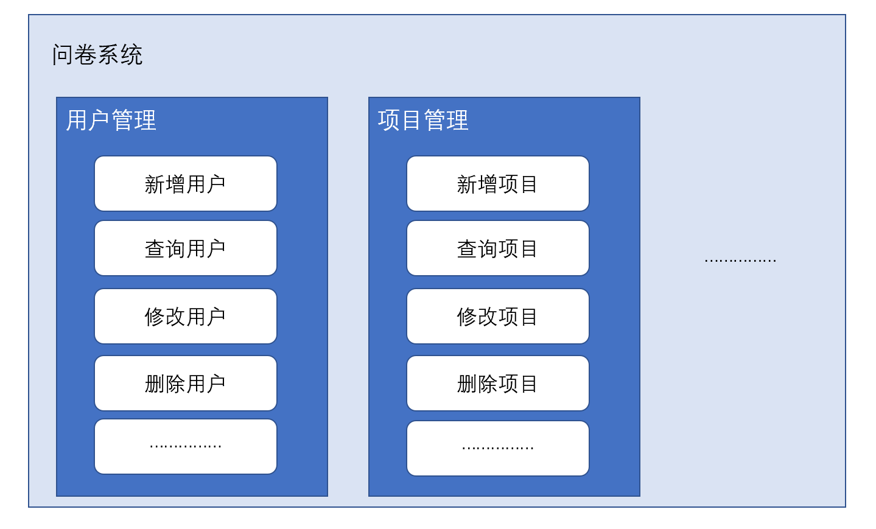

业务架构分为用户管理和项目管理两大部分，各部分包括一些基本功能，例如增删改查。

2.2 应用架构

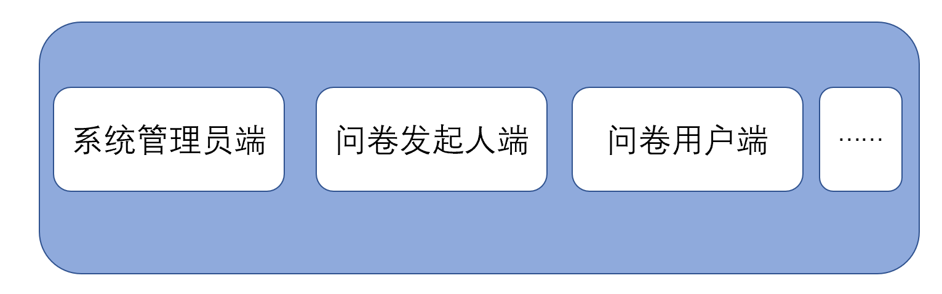

应用端分为面向不同用户的接口界面。

2.3 技术架构

使用Nacos进行注册，完成微服务架构：将用户管理与项目管理两部分拆分成微服务。

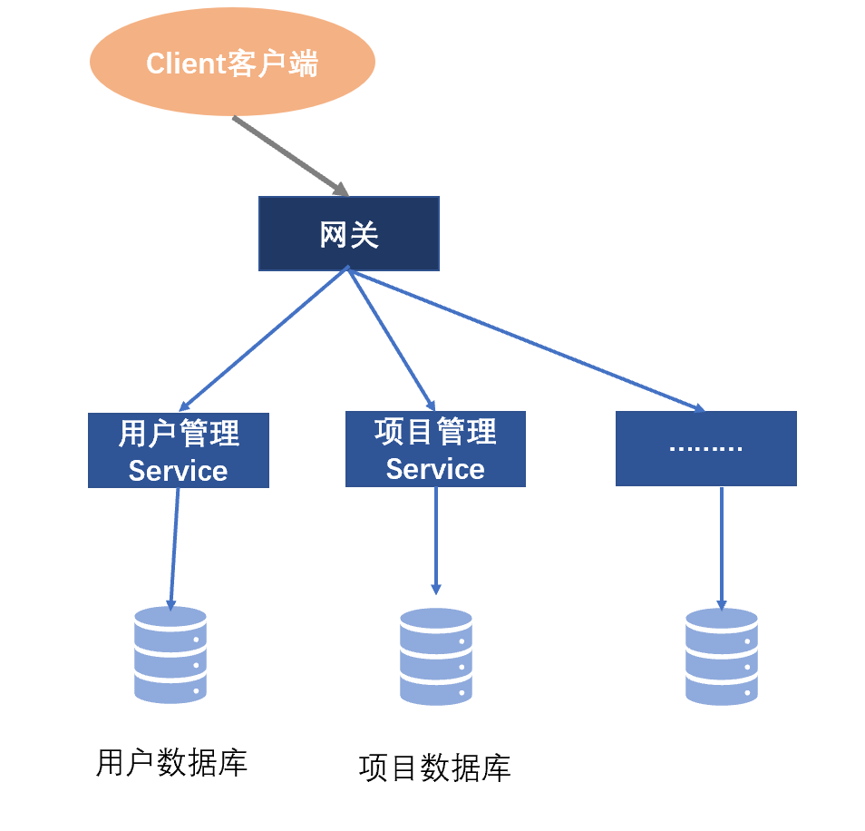

服务提供者通过VIP访问Nacos Server高可用集群，基于Open API完成服务的注册和服务的查询，Nacos Server本身可以支持主备模式，所以底层会采用数据一致性算法来完成从节点的数据同步，服务消费者也是如此，基于Open API从Nacos Server中查询服务列表。

2.4 安全架构

1. 定期修改密码和ak/sk

在使用Nacos用户名密码（或者ak/sk）认证的情况下（比如使用开源Nacos认证方式），如果恶意用户拿到了Nacos的用户名和密码（或者ak/sk），那么他就有可能拿到应用的配置。但如果定期修改了密码或者ak/sk的话，就能有效限制配置泄漏的时间段，减少攻击面

1. 使用ECS角色（推荐用法）

当然，在上面的解决方案中，还是会有Nacos用户名密码或者ak/sk在配置中的，而且这些信息的也有可能泄漏，泄漏后的修改也需要重新发布才可以。所以推荐使用阿里云的ecs角色，所有的权限管理都是在阿里云控制台上完成。

第3章 其它